簡略な HDR サンプル (DirectX 12)

# *このサンプルは、Windows 10 2018 年 10 月アップデートSDK（17763）と互換性があります。*

# 概要

このサンプルは、1.0fより高い値のHDRシーンをレンダリングします。これは、サポートされているビデオシステムを搭載したUHD対応モニターでは白より明るく表示されます（または標準ディスプレイではトーンマッピングされます）。このサンプルの目的は、どの API の使用方法、HDR スワップチェーンの作成方法、UHD テレビで 1.0f より大きいさまざまな値がどのように表示されるかを示すことです。

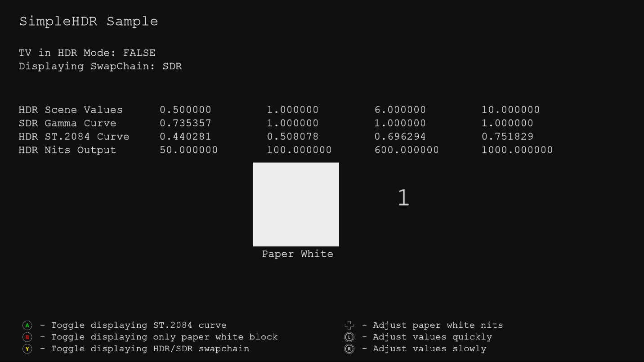

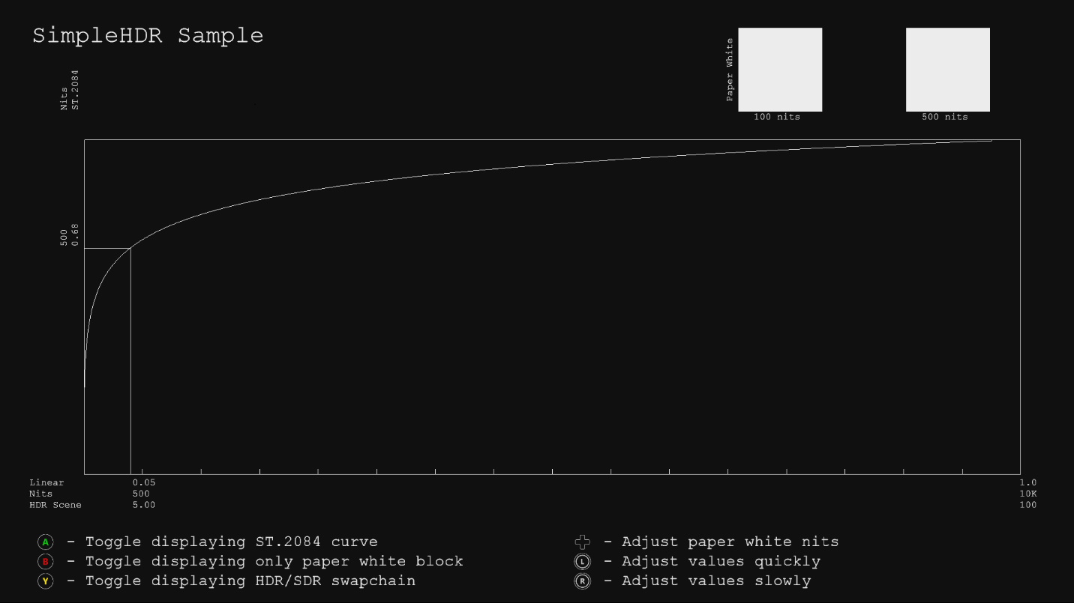

# サンプルの使用

このサンプルでは以下のコントロールを使用します。

|  |  |  |
| --- | --- | --- |
| 作用 | ゲームパッド | キーボード |
| ST.2084 曲線の表示の切り替え | Aボタン | スペース |
| 紙白ブロックだけを表示するように切り替える | B ボタン | Enter |
| 紙白の明るさを調整する | D-Pad | + および - |
| 値を調整する | 左右のサムスティック | 上/下  （Shiftキーを押しながらゆっくりと） |
| 終了 | 表示ボタン | ESC |

# 実装上の注意

1.0f以上の値を持つ非常にシンプルなHDRシーンはFP16バックバッファにレンダリングされます。HDR対応システムでは、HDR信号が生成されます。それ以外の場合は、スワップチェーンでトーンマッピングされたSDR信号が生成されます。

このサンプルでは、HDR対応のスワップチェーンをサポートする[DeviceResources](https://github.com/Microsoft/DirectXTK12/wiki/DeviceResources)クラスを使用します。

これまで、ゲームでは Rec.709 原色と Rec.709 ガンマ カーブを使用して SDR 信号が出力されていました。UHD ディスプレイの新しい機能の 1 つは、広色域 (WCG) です。これを使用するには、新しい色空間、Rec.2020 原色を使用する必要があります。UHD ディスプレイのもう 1 つの新機能は、ハイ ダイナミック レンジ (HDR) です。これを使用するには、別のカーブ、ST.2084 カーブを使用する必要があります。そのため、HDR 信号を出力するには、ST.2084 カーブの Rec.2020 原色を使用する必要があります。

SDR 信号を表示するには、シンプルなトーンマッピング シェーダーを適用して HDR シーン内の 1.0f を超えるすべての値を単純にクリップし、Rec.709 原色を使用して 8 ビット値を出力します。追加のトーン マッピング演算子については、*DirectX 12 用 DirectX ツールキット*の [PostProcess](https://github.com/Microsoft/DirectXTK12/wiki/PostProcess) クラスを参照してください。

HDR 信号を表示するには、シェーダーを使用して Rec.709 原色を Rec.2020 原色に回転させてから、ST.2084 カーブを適用して HDR ディスプレイで正しく表示できる 10 ビット値を出力します。HDR ディスプレイの出力の白さと明るさは、「紙白」を定義するために選択されたニット値によって決まります。SDR の仕様では「紙白」を 80 ニットと定義していますが、これは暗い環境の映画館用です。今日の消費者ははるかに明るい白に慣れています。例えばスマートフォン用に550 nit（日光で見ることができるように）、PCモニター用に200～300 nit、SDRテレビ用に120～150 nitなどサンプルで「白紙」を調整できます。白の隣に明るい値を表示すると、目が惑わされる可能性があるため、「紙白」ブロックだけを表示する場合は、A ボタンを使用して切り替えることができます。

このサンプルには 2 つのモードがあります。

* シーン内の特定の値でブロックをレンダリングする
* ST.2084 カーブを特定の明るさの値でレンダリングする (ニット)

# 更新履歴

初回リリース2018年4月